功能区：

1. 题目（相对于题目的， 可跟着题目位置改变）

（1）小题

（2）打分区

（3）订正框

（4）动态显示考点答案等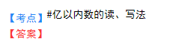（对于老师卷来说，题干也是可配置隐藏的）

（5）精准互动：

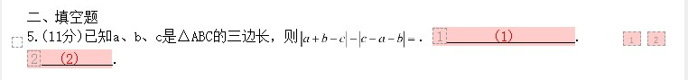

（6）区域浮层（小学的比如连线题 需要在图片上截取某个区域作为作答区）

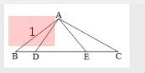

（7）动态显示/关闭每题分数，在界面上查看每个小问的权重/分数，动态调整题目比例（一行多题）

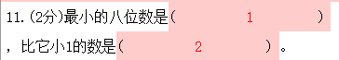

1. 校正框（每一页，大概左上角）



3、再练（首页的左上角）

(纯手阅卷学生自订)

4、完成/检查/通过（只有1个，检查在第一面的右上角，另外两个在末页的右下角）



5、红花（末页的左下角）



6、统计（每一页的右下角）



7、日期/评语（每一页的右下角）



8、二维码（第一面， 布局可变）



9、匿名设置

角标：

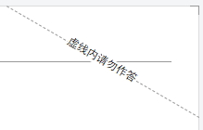

左侧封装线

10、不要答题





11、显示页码



12、班级姓名学号可动态配置在试卷标题下



13、动态配置注意事项



14、选择题作答区可动态配置

集中答题区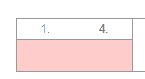

填涂作答区

15、答题卡

学生标签



准考证

